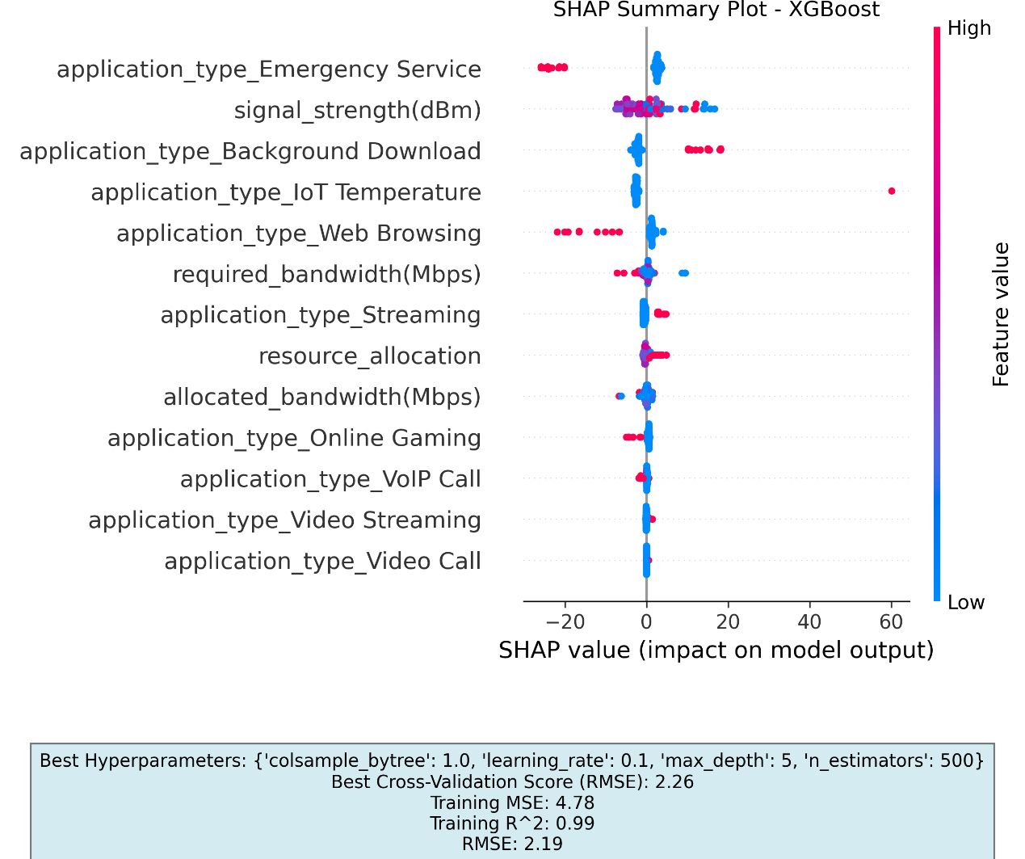

Το διάγραμμα είναι ένα SHAP summary plot για το μοντέλο XGBoost. Το SHAP (SHapley Additive exPlanations) είναι ένας τρόπος εξήγησης της επίδρασης διαφορετικών χαρακτηριστικών στην έξοδο ενός μοντέλου μηχανικής μάθησης. Σε αυτήν την περίπτωση, το μοντέλο προσπαθεί να προβλέψει το πόσο εύρος ζώνης θα διατεθεί (allocated_bandwidth), με βάση διάφορα χαρακτηριστικά, όπως ο τύπος της εφαρμογής που χρησιμοποιείται (application_type) και η ένταση του σήματος (signal_strength).

Τα βασικά συμπεράσματα από το διάγραμμα είναι:

* **Οι υπηρεσίες έκτακτης ανάγκης έχουν την υψηλότερη προτεραιότητα:** Το χαρακτηριστικό με τη μεγαλύτερη θετική επίδραση στην έξοδο του μοντέλου είναι "application_type_Emergency Service". Αυτό σημαίνει ότι το μοντέλο προβλέπει ότι στις εφαρμογές που σχετίζονται με τις υπηρεσίες έκτακτης ανάγκης θα διατεθεί το μεγαλύτερο εύρος ζώνης.
* **Η περιήγηση στο διαδίκτυο έχει την χαμηλότερη προτεραιότητα:** Αντίστροφα, το "application_type_Web Browsing" έχει τη μεγαλύτερη αρνητική επίδραση στην έξοδο του μοντέλου. Αυτό σημαίνει ότι το μοντέλο προβλέπει ότι στις εφαρμογές περιήγησης στο διαδίκτυο θα διατεθεί το λιγότερο εύρος ζώνης.

Τα υπόλοιπα χαρακτηριστικά βρίσκονται μεταξύ αυτών των δύο άκρων. Για παράδειγμα, τα "application_type_Background Download" και "application_type_loT Temperature" έχουν θετική επίδραση στην έξοδο του μοντέλου, αλλά όχι τόσο όσο το "application_type_Emergency Service". Από την άλλη πλευρά, τα "application_type_Online Gaming" και "application_type_VoIP Call" έχουν αρνητική επίδραση στην έξοδο του μοντέλου, αλλά όχι τόσο όσο το "application_type_Web Browsing".

Είναι σημαντικό να σημειωθεί ότι αυτή είναι απλώς μια πρόβλεψη του μοντέλου και η πραγματική κατανομή εύρους ζώνης μπορεί να διαφέρει ανάλογα με άλλους παράγοντες. Ωστόσο, αυτό το διάγραμμα μας δίνει μια καλή ιδέα για το πώς το μοντέλο σταθμίζει τα διαφορετικά χαρακτηριστικά όταν κάνει τις προβλέψεις του.